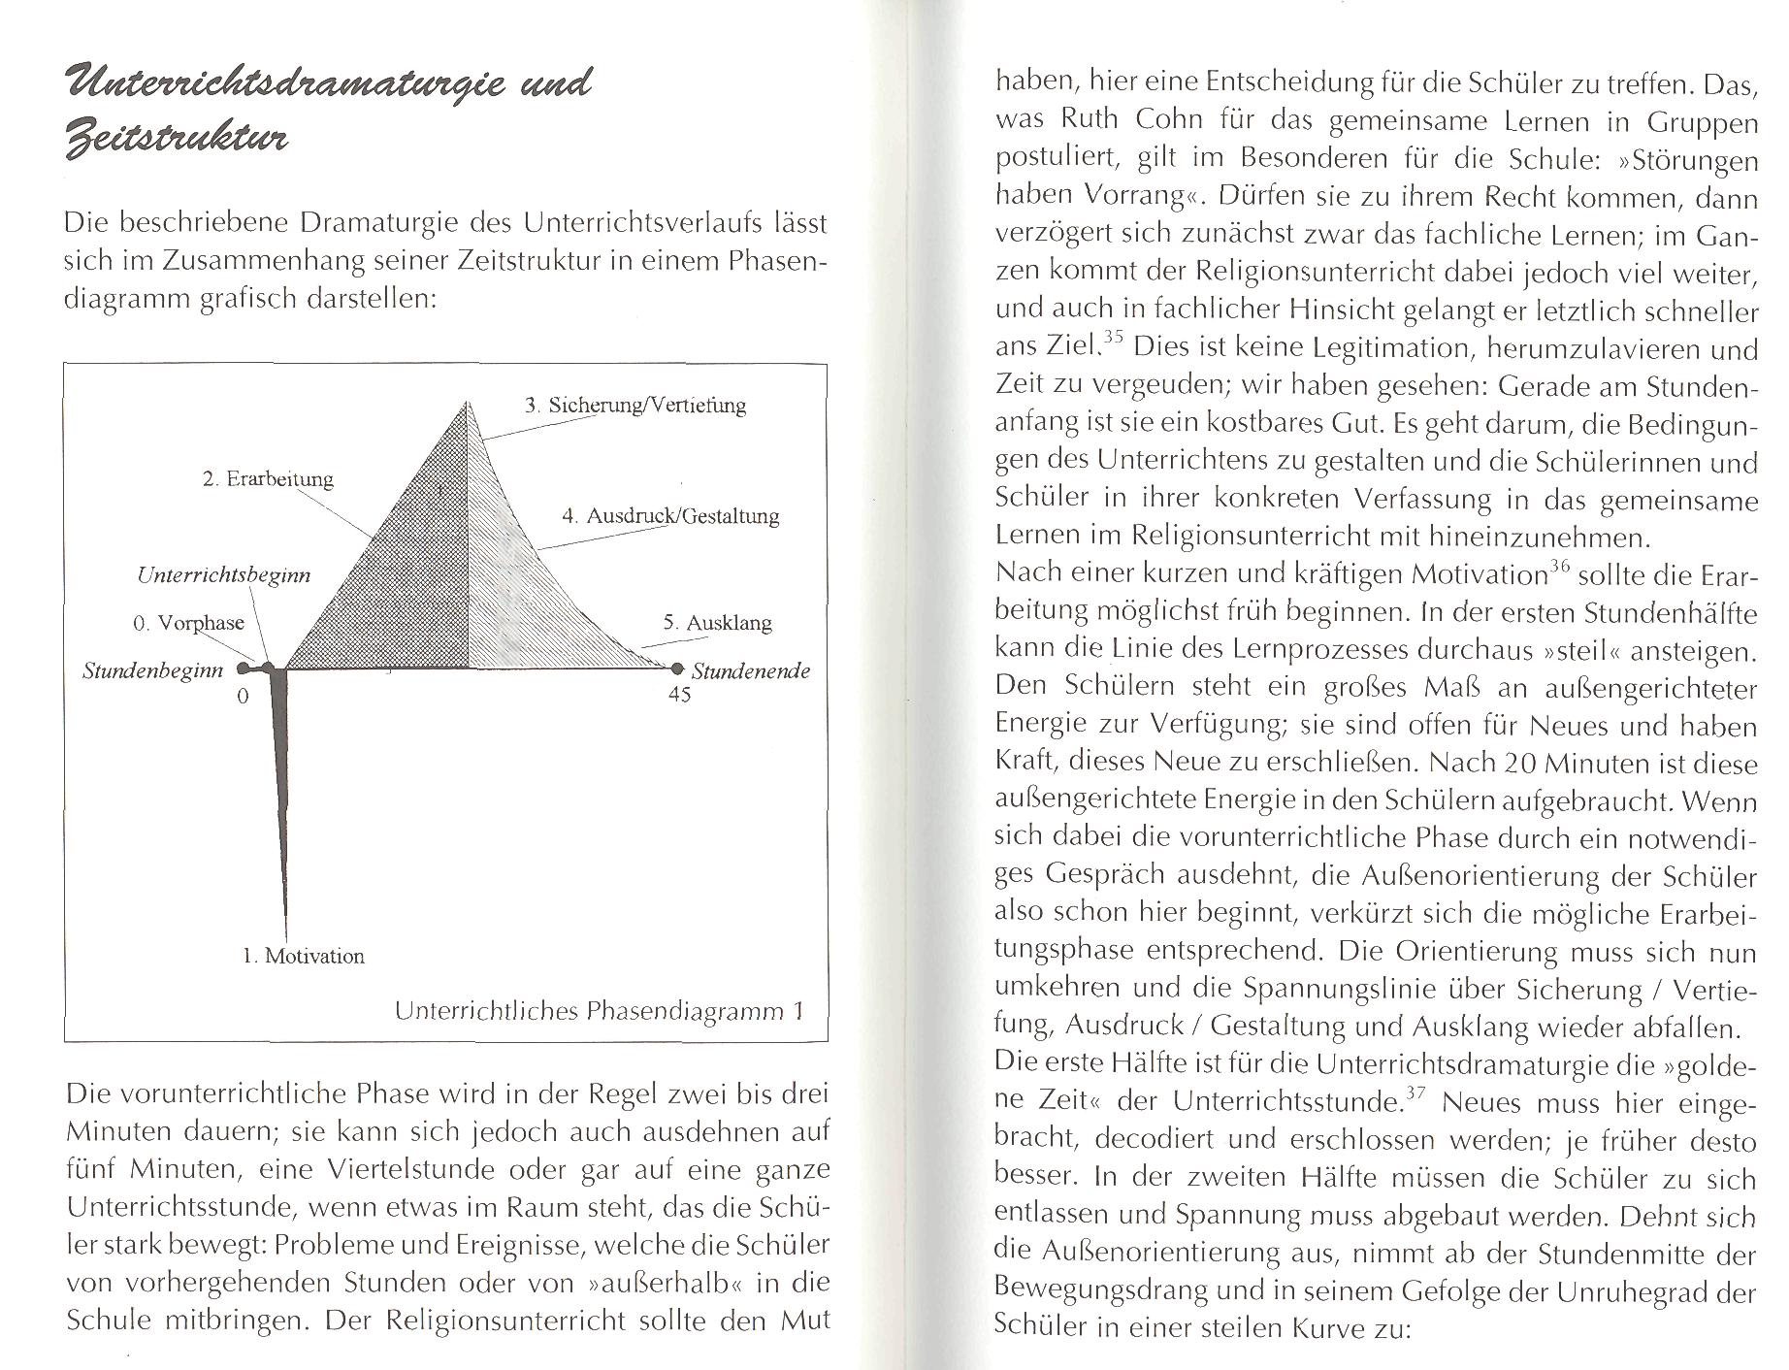

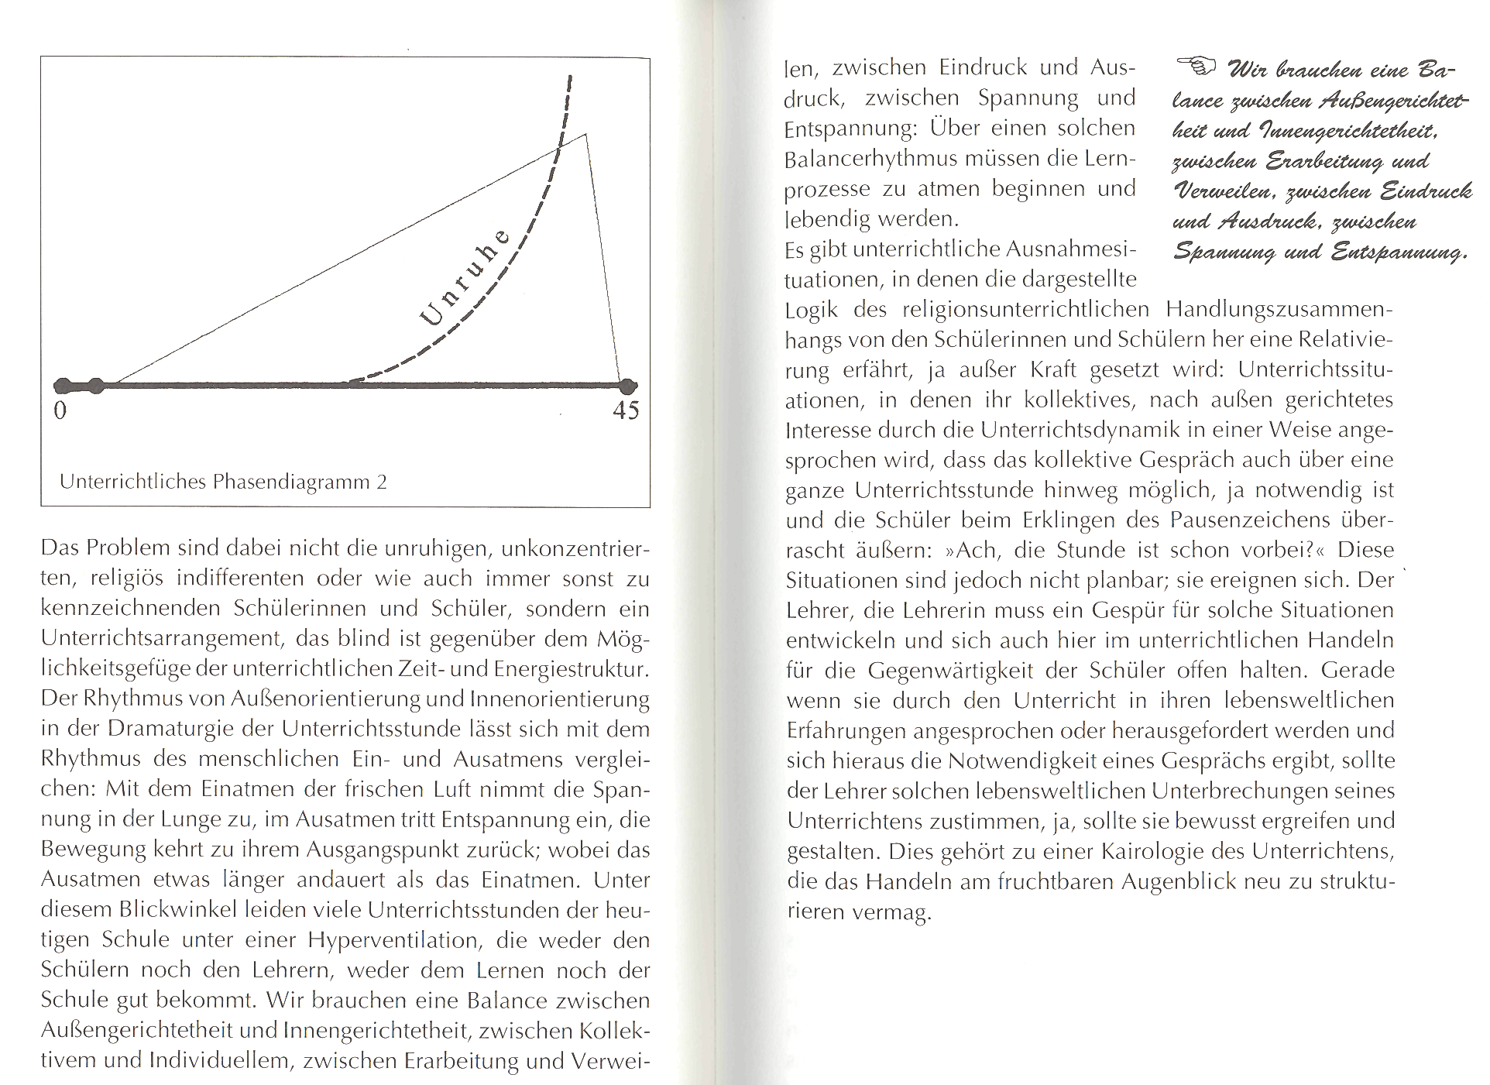

Hans Schmid: Die Kunst des Unterrichtens. Ein praktischer Leitfaden für den Religionsunterricht, München 2001, 64-67.

